事件工单运维手册
目录
1) 排查事件工单是否漏清除
如何确认是否可以清除
（1）查询是否有工单信息
（2）没有工单信息
（3）有工单信息
（4）注意如果有子单
（5）推送Kafka消息
（6）处理完成更新文档进度
2) 延期待处理列表查询不到工单
3) T1/T2提交质检后端报错
4) 福州延期的单子，泉州在延期待审批也能看到(不同地市可以看到别的地市单子)
5) 表象子单已全部清除，但是无法回单
6) APP强清无法查到工单（强清权限）
7) 批量合并工单
（1）合并流程
（2）合并操作
8) 汇总核心网存量未归档/未清除工单
9) 用户通过门户跳转进入监控综合应用，打开菜单白屏
10) 因光功率-60质检不通过且因有清除时间导致无法入遗留库，需要后台处理
11) 添加维护组权限
12) 添加新维护组以及角色
13) 省公司要求修改维护组名称
14) 地市反馈无督办短信以及电话
15) 后台导出工单维护组数据（剔除社区经理）
16) 交接班数据后台导出
17) 追单核查
18) 总体管控视图--区域下有省公司数据
19) 运维责任制清单核查
20) 生成环境空跑已清除工单强制归档
21) 生产环境督办缺失，查询缺失督办维护组
22) 中间表导出数据关联子单数据与页面呈现不一致
23) 移交超过2次的工单号
24) 删除勘误工单
25) 回单数据
26) 根据关联衍生流水查询原始告警是否携带机房信息
27) 无线试运行期间已清除工单强制归档
28) 工单侧补清除时间（SQL更新清除时间）
29) 工单批量强清
30) 隐患工单与场景任务未关联
31) 工单延期报错处理（无法延期）
32) 批量强制归档
33) 批量同步
34) 34. 工单管控清除时间
35) 工单对齐（无法回单）
36) 如何查询是否有脏数据
37) 如何查看亿阳是否推送
a) 确认清除时间是否推送
b) 确认事件是否推送
38) T1没有自动流转T2，引擎不同步处理流程
39) 中间表状态不一致
40) 客户反馈工单一直被驳回。
41) 工单合规性质检结果及内容修正-后台脚本处理
42) 如何查看用户强清要找谁
43) 无线入异常库&遗留库工单导出
44) 质检驳回，但是网管后台确认已恢复，如何处理
（1）排查：
i) 方式一：界面确认
ii) 方式二：查询日志，确认
（2）解决方案
i) 解决方案1:
ii) 解决方案2:
45) 无法入遗留库/无法延期
（1）排查：
（2）备份：
（3）更新：

排查事件工单是否漏清除
注意：如果超过3天，用kafka推送消息，将会无法插入清除时间，这时候则可以考虑使用：工单侧补清除时间
1. 根据用户反馈工单号，查询详情界面确认是否有清除时间
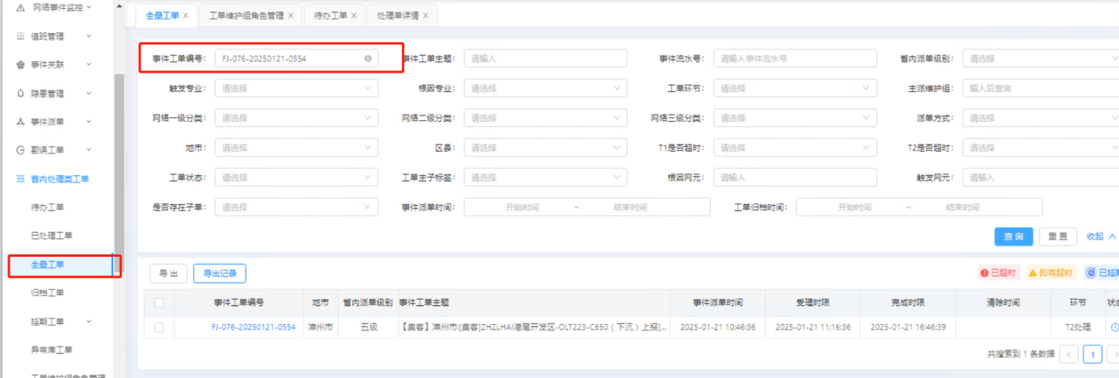
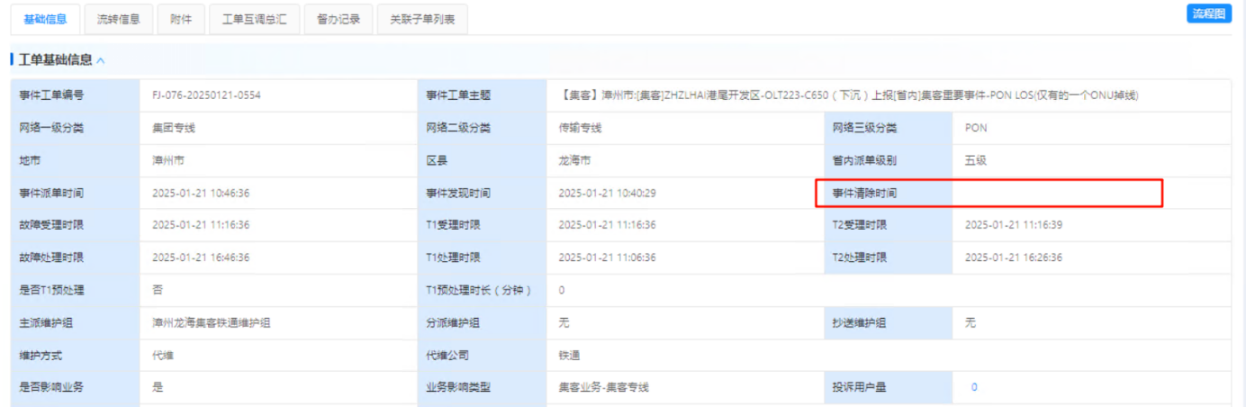

2. 若根据工单界面查无清除时间，则复制详情页面的事件流水号查询数据库
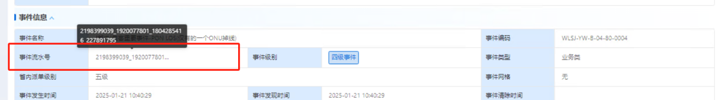

--根据工单的事件的流水号（FP），查询告警的FP（集客需要先用这个查）
select CORR_ALARM_FP from "MONITORWO"."MW_PRODUCT_BUSINESS_ " where EVENT_RECORD_ID = '578843244_298576630_3588649646_3217191065'
977823129_3389702439_1075098577_3343256510

---tangbo添加，在109.3上根据工单查询
select CURRENTLY_ALARM_FP from "MONITORWO"."MW_ORDER_PUBLIC_INCIDENT"
where SHEET_ID ='FJ-076-20251001-2067'
and CREATE_TIME >= TO_DATE('2025-10-01 00:00:00','YYYY-MM-DD HH24:MI:SS');

--在采集库根据告警的FP（FP要去掉_2及以后所有），查找告警的CFP（非集客直接用第二个sql跟第三个sql关联查询）
select CFP0_CFP1_CFP2_CFP3,NMS_ALARM_ID from "MONITORWO"."MW_ALARM_INFO_D" where FP0_FP1_FP2_FP3 = '977823129_3389702439_1075098577_3343256510'
1337505549_1774890748_1355633798_242147427
1890589821094297600

--用告警的CFP，查询是否有清除时间。
select * from "MONITORWO"."MW_ALARM_INFO_CANCEL_D" where CFP0_CFP1_CFP2_CFP3='1337505549_1774890748_1355633798_242147427'
--如果没有记录，则把1890589821094297600 这ID，发给集客专线系统（李林硕）排查。
如果有记录将第二条查出的CFP0_CFP1_CFP2_CFP3,发给开发@高胜永（18703650406）以及@张林波（）排查，是否漏请或者是有子告警未清除

-- ES查询是否有数据
  - 确认是否是接口问题/es是否有清除时间
GET mw_em_master/_search
{
"query": {
"wildcard": {
"EVENT_FP.keyword": {
"value": "2202352744_544023328_4237070073_688529469_211"
}
}
}
}
-- 定位“清除时间”字段：CANCEL_TIME
GET /_xpack/sql?format=txt
{
"query": """
SELECT
CLEAR_COLLECTION_TIME AS "清除时间（亿阳）",
CANCEL_COLLECT_TIME AS "取消收集时间",
CANCEL_TIME AS "亿阳推送清除",
CANCEL_ARRIVAL_TIME AS "取消到达时间"
FROM mw_em_master
WHERE EVENT_FP = '4049077035_1101744044_2978306659_2899817007_2'
"""
}
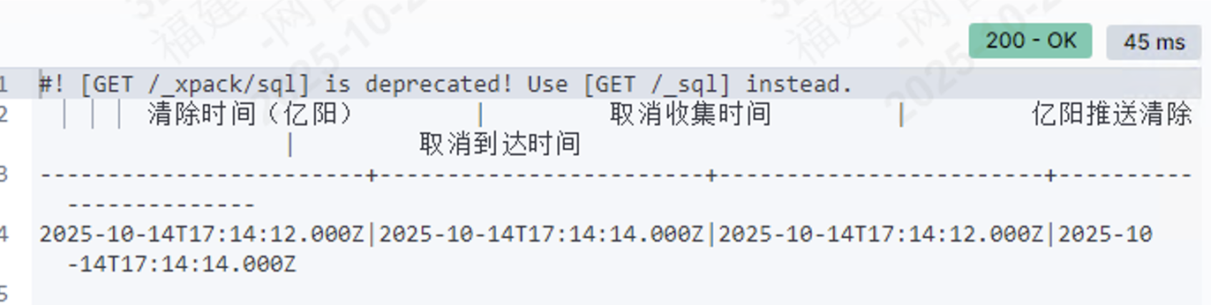

清除时间（kafka推送）

先确认：是否可以清除

（1）查询是否有工单信息
在【事件工单-省内处理类工单-处理全量】查询工单

（2）没有工单信息
则去遗留库查看是否有，如果有则直接进行回复：已入异常库
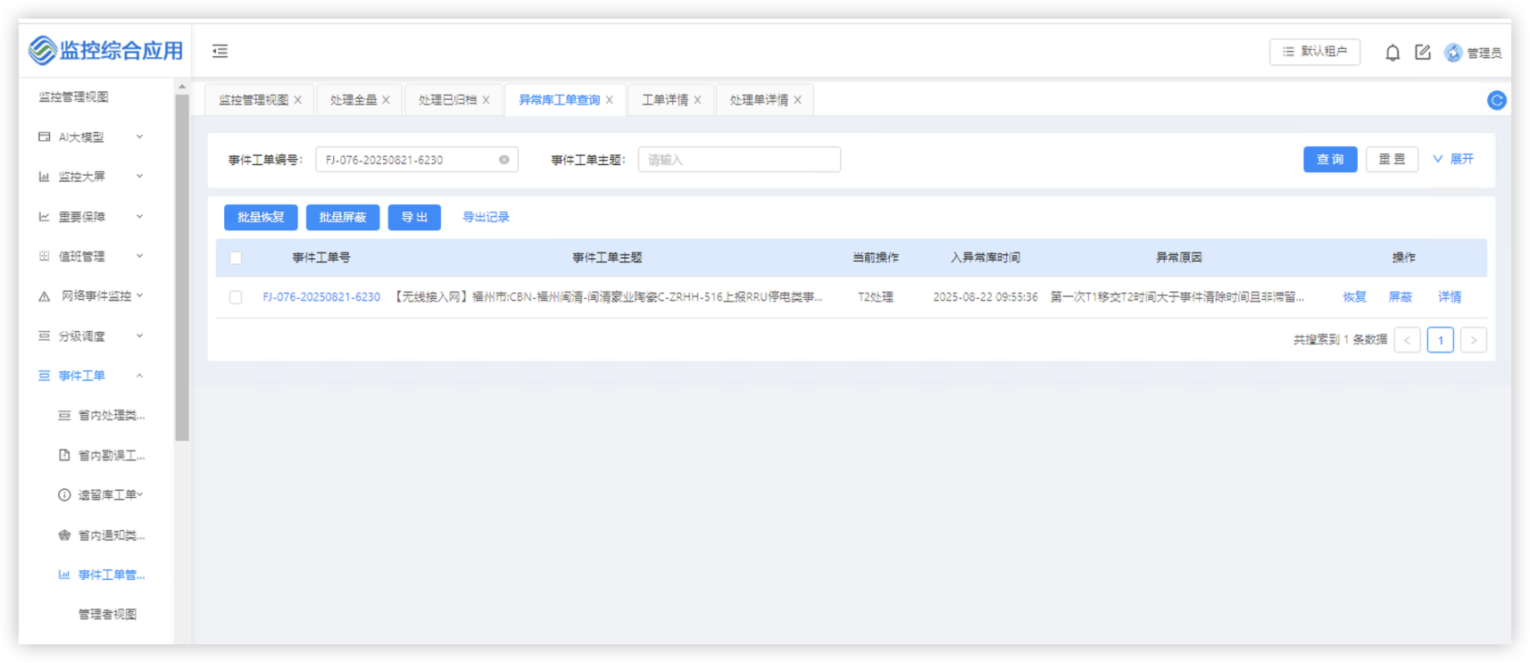

（3）有工单信息
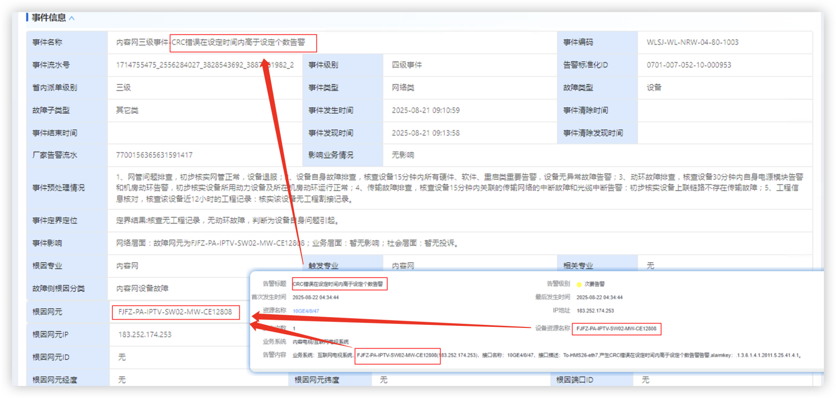

（4）注意如果有子单
如果有子单，则需要推送两次

（5）推送Kafka消息
  - 如果有合并单子单，需要推送两条Kafka数据
  - kafka推送的topic：EVENT-GZ-COLLECTION-TOPIC
  - 推送清除时间失败常见操作问题
    - 如果CANCEL_TIME 推送成2025-08-21 17:28，因为这个清除时间格式不正确，所以会生成清除时间失败。
    - 如果派单时间>=3天（现在时间 - 派单时间 >= 3天 ）
  - 推送流程
    - 找到TOPIC，按下图操作
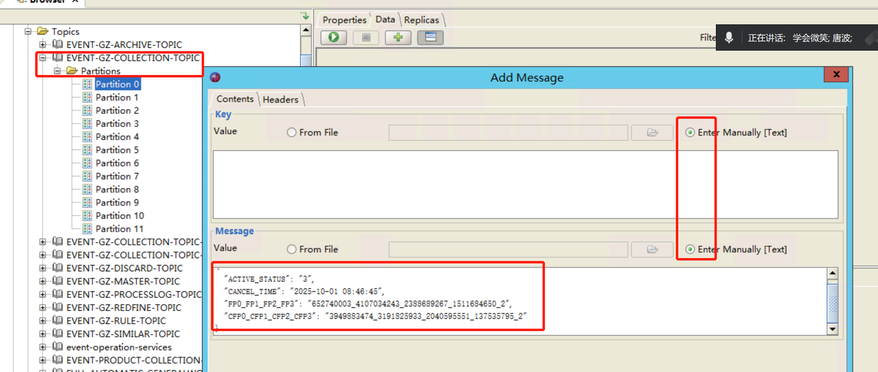
    - 推送清除时间的DEMO
{
"ACTIVE_STATUS": "3",
"CANCEL_TIME": "2025-10-01 08:46:45",
"FP0_FP1_FP2_FP3": "652740003_4107034243_2388689267_1511684650_2",
"CFP0_CFP1_CFP2_CFP3": "3949883474_3191825933_2040595551_137535795_2"
}

（6）处理完成更新文档进度
文档链接：https://docs.qq.com/sheet/DZEVYTWdxSWN3VVVy?tab=000005
  - 更新文档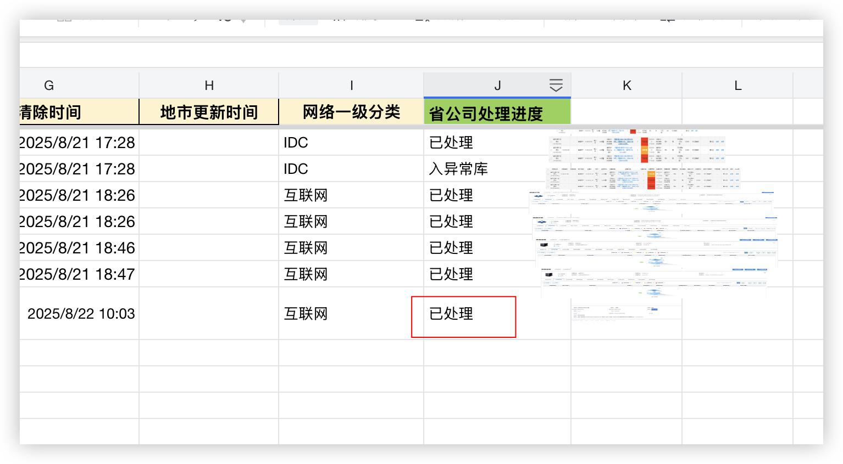
  - 最后一列要增加备注
    - es有，工单没有——填写：1
    - 采集库告警表有，es没有——2
    - 在线文档有截图，采集库告警表没有——3

（7）通过开发的工具辅助生成kafka事件清除消息
  - 访问网址：http://47.110.71.219:5001/
  - 进入事件数据清洗：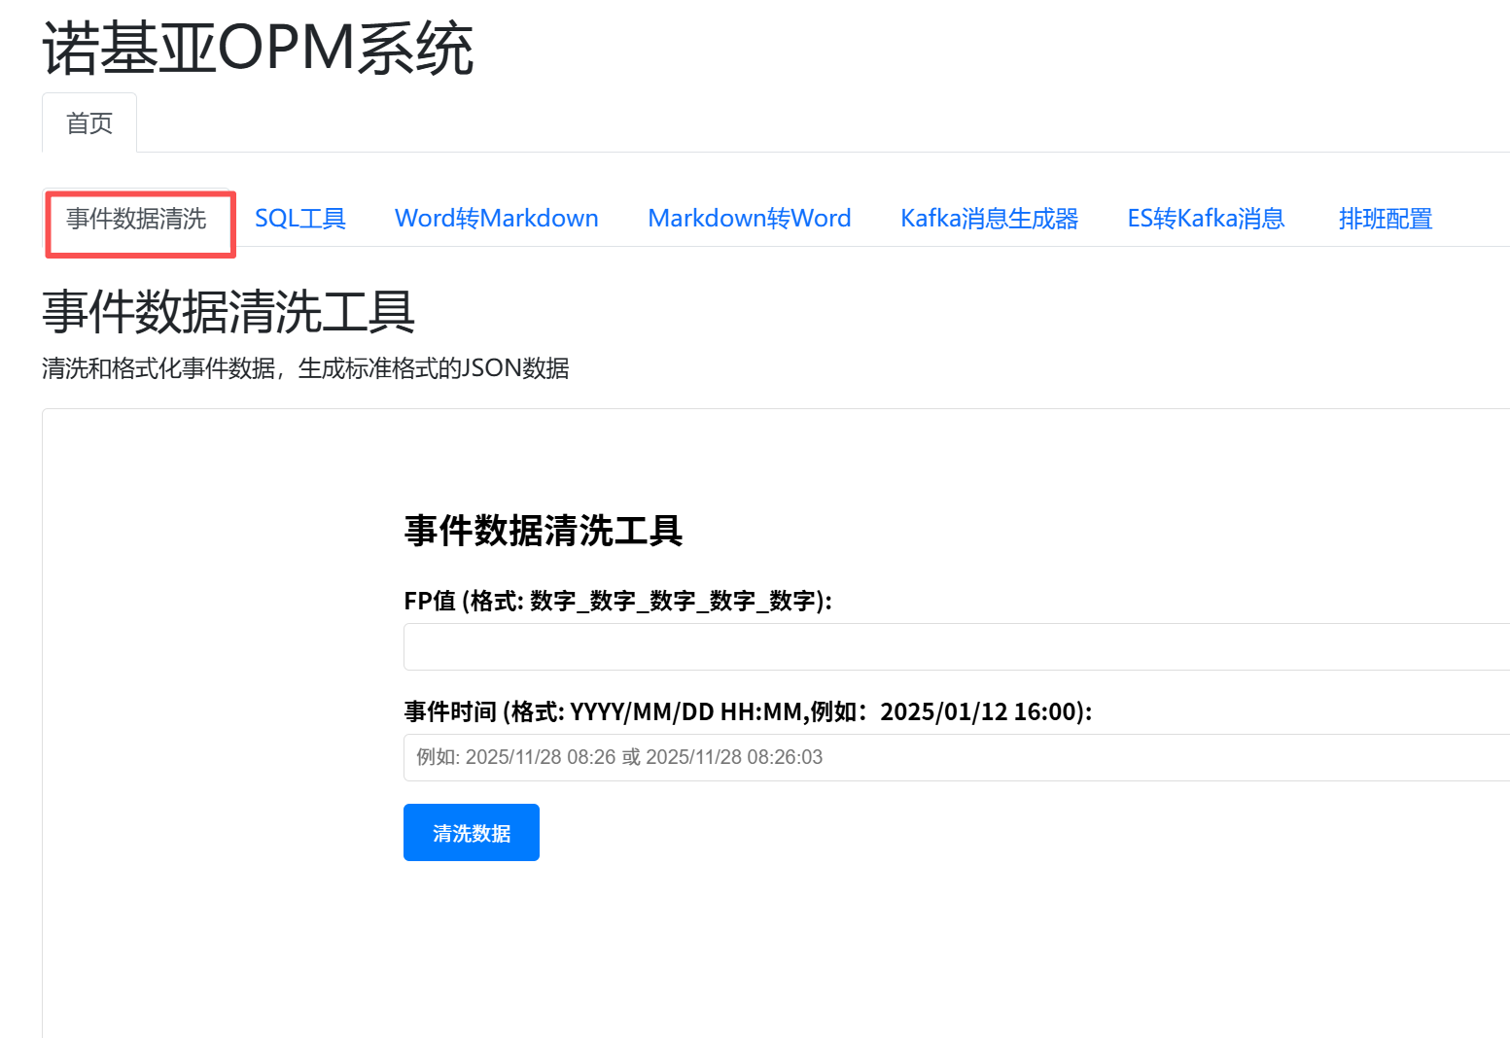
  - 输入EVENT_FP值和事件事件（清除表格里面客户填写，也可以通过ES查询确认）
    - 比如EVENT_FP是：2202352744_544023328_4237070073_688529469_211

  - 再点击【清洗数据】，点击【复制结果】即可在kafka的topic（EVENT-GZ-COLLECTION-TOPIC）进行推送了
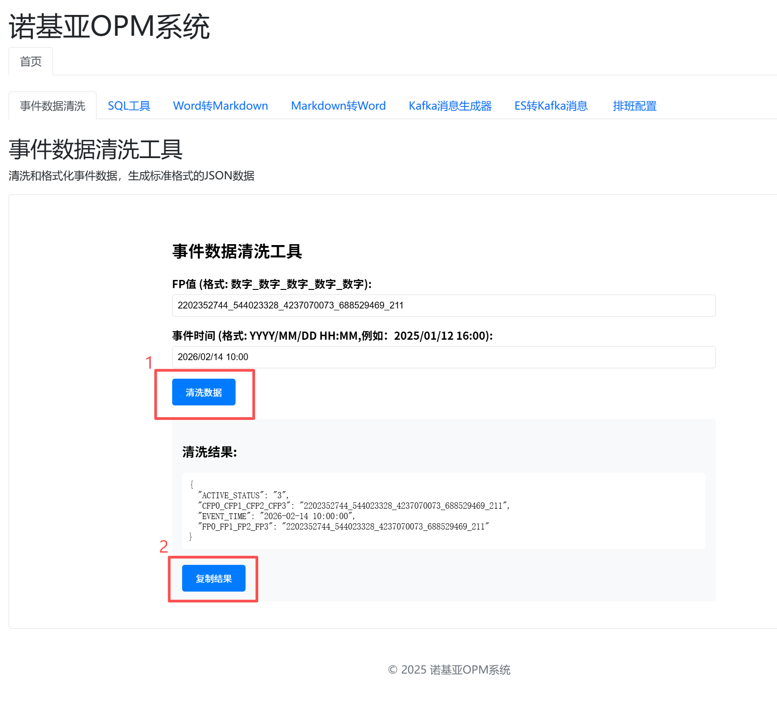

延期待处理列表查询不到工单
- 查看当前处理维护组与预期是否一致
--主表
select MAIN_TENANCE_GROUP,* from "MONITORWO"."MW_ORDER_WORK"
where sheet_id = 'FJ-076-20250928-2628';
--主派维护组表
select * from "MONITORWO"."MV_ORDER_MAIN_GROUP"
where sheet_ids = 'FJ-076-20250928-2628';
MW_ORDER_WORK查询结果：
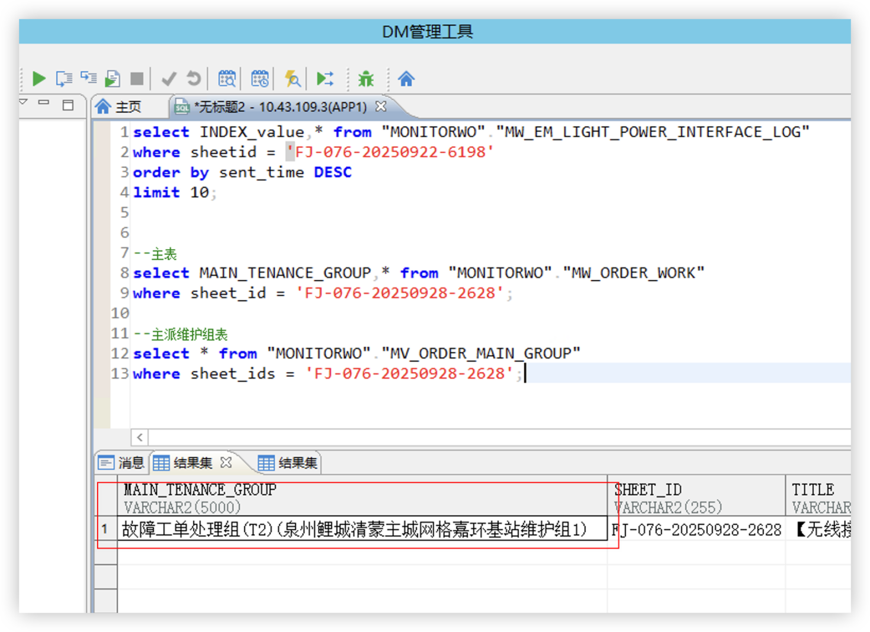
"MONITORWO"."MV_ORDER_MAIN_GROUP"查询结果
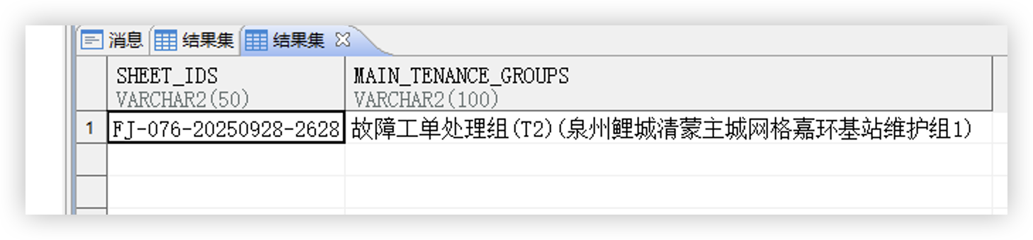
如果不一致，则更新"MONITORWO"."MV_ORDER_MAIN_GROUP"的MAIN_TENANCE_GROUPS的数据跟"MONITORWO"."MW_ORDER_WORK"的一致
update "MONITORWO"."MV_ORDER_MAIN_GROUP"
set main_tenance_groups = '故障工单处理组(T2)(泉州鲤城清蒙主城网格嘉环基站维护组1)'
where sheet_ids = 'FJ-076-20250928-2628';

